 |  | CBD/SB8J/REC/1/6

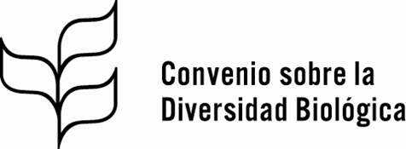 | Distr. general  30 de octubre de 2025  Español  Original: inglés

Órgano Subsidiario sobre el Artículo 8 j) y Otras Disposiciones del Convenio sobre la Diversidad Biológica Relativas a los Pueblos Indígenas y las Comunidades Locales
Primera reunión
Panamá, 27 a 30 de octubre de 2025
Tema 7 del programa
Recomendaciones del Foro Permanente para las Cuestiones Indígenas
Recomendación adoptada por el Órgano Subsidiario sobre el Artículo 8 j) y Otras Disposiciones del Convenio sobre la Diversidad Biológica Relativas a los Pueblos Indígenas y las Comunidades Locales el 30 de octubre de 2025
1/6. Recomendaciones del Foro Permanente para las Cuestiones Indígenas
El Órgano Subsidiario sobre el Artículo 8 j) y Otras Disposiciones del Convenio sobre la Diversidad Biológica Relativas a los Pueblos Indígenas y las Comunidades Locales
Recomienda a la Conferencia de las Partes que, en su 17ª reunión, adopte una decisión del siguiente tenor:
[La Conferencia de las Partes,
Habiendo considerado la nota de la Secretaría del Convenio sobre la Diversidad Biológica relativa a las recomendaciones del Foro Permanente para las Cuestiones Indígenas,
Observando que existen opiniones divergentes entre las Partes con respecto a las recomendaciones del Foro Permanente para las Cuestiones Indígenas,
1. Toma nota de las recomendaciones dimanantes de los períodos de sesiones 23º y 24º del Foro Permanente para las Cuestiones Indígenas en el contexto del Convenio sobre la Diversidad Biológica;
2. Pide a la Secretaria Ejecutiva que continúe informando al Foro Permanente para las Cuestiones Indígenas sobre los acontecimientos de interés mutuo y que proporcione al Foro información sobre las actividades realizadas en el contexto del Convenio que estén relacionadas con las recomendaciones antes mencionadas del Foro.]
_________

Naciones Unidas, Treaty Series, vol. 1760, núm. 30619.
CBD/SB8J/1/7.

